2014年普通高等学校招生全国统一考试（安徽卷）
数学（理科）

一．选择题：本大题共10小题，每小题5分，共50分. 在每小题给出的四个选项中，只有一项是符合题目要求的。学科网
（1）设是虚数单位，表示复数的共轭复数. 若则（ ）
- B. C. D.
- “”是“”的（ ）zxxk
- 充分而不必要条件 B. 必要而不充分条件
C. 充分必要条件 D. 既不充分也不必要条件
- 如图所示，程序框图（算法流程图）的输出结果是（ ）
A. 34 B. 55 C. 78 D. 89
- 以平面直角坐标系的原点为极点，轴的学科网正半轴为极轴，建立学科网极坐标系，两种坐标系中取相同的长度单位，已知直线的参数方程是，（t为参数），圆C的极坐标方程是则直线被圆C截得的弦长为（ ）
- B. C. D.
- 满足约束条件，若取得最大值的最优解不唯一，则实数的值为（ ）
A, B. C.2或1 D.
- 设函数满足当zxxk时，，则（ ）
- B. C.0 D.
- 一个多面体的三视图如图所示，则该多面体的表面积为（ ）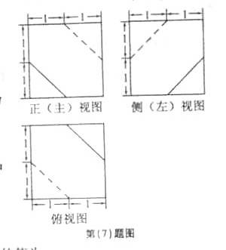
A.21+ B.18+ C.21 D.18

8.从正方体六个面的对角线中任取两条作为一对，学科网其中所成的角为的共有（ ）
A.24对 B.30对 C.48对 D.60对
9.若函数的最小值为3，则实数的值为（ ）
A.5或8 B.或5 C.或 D.或8
10.在平面直角坐标系中，已知向量点满足.曲线，区域zxxk.若为两段分离的曲线，则( )
A. B. C. D.
第卷（非选择题 共100分）
二.选择题:本大题共5小题，每小题5分，共25分.
11.若将函数的图像向右平移个单位，所得图像关于轴对称， 则的最小正值是________.
12.数列是等差数列，若，，构成学科网公比为的等比数列，则
________.
- 设是大于1的自然数，的展开式为.若点的位置如图所示，则
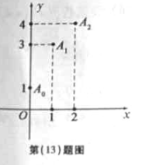
- 设分别是椭圆的左、右焦点，过点的直线交椭圆于两点，若轴，则椭圆的方程为__________
- 已知两个不相等的非零向量两组向量和均由2个和3个排列而成.记，学科网表示所有可能取值中的最小值.则下列命题的是_________（写出所有正确命题的编号）.
①有5个不同的值.
②若则与无关.
③若则与无关.
④若，则.学科网
⑤若则与的夹角为

三．解答题：本大题共6小题，共75分.解答应写出文子说明、证明学科网过程或演算步骤.解答写在答题卡上的指定区域内.
16.设的内角所对边的长分别是，且
（1）求的值；
（2）求的值.

17（本小题满分12分）
甲乙两人进行围棋比赛，约定先连胜两局者直接赢得比赛，若赛完5局仍未出现连胜，则判定获胜局数多者赢得比赛，假设每局甲获胜的概率为，乙获胜的概率为，各局比赛结果相互独立.
- 求甲在4局以内（含4局）赢得比赛的概率；
- 记为比赛决出胜负时的总局数，求的分布列和均值（数学期望）

18（本小题满分12分）
设函数其中.
- 讨论在其定义域上的单调性；
- 当时，求取得最大值和最小值时的的值.

- (本小题满分13分)
如图，已知两条抛物线和，过原点的两条直线和，与分别交于两点，与分别交于两点.
- 证明：
(2)过原点作直线（异于，）与分别交于两点。记学科网与的面积分别为与,求的值.
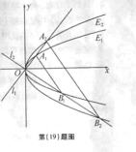

- (本题满分13分)
如图，四棱柱中，底面.四边形为梯形，,且.过三点的平面记为，与的交点为.
- 证明：为的中点；
- 求此四棱柱被平面所分成上下两部分的体积之比；
- 若，，梯形学科网的面积为6，求平面与底面所成二面角大小.

- （本小题满分13分）
设实数，整数，.
（I）证明：当且时，；
（II）数列满足，，证明：学科网

